**1. MA TRẬN ĐỀ KIỂM TRA GIỮA KÌ I. MÔN: VẬT LÍ 10 – THỜI GIAN LÀM BÀI: 45 PHÚT**

| **TT** | **Nội dung kiến thức** | **Đơn vị kiến thức, kĩ năng** | **Số câu hỏi theo các mức độ** | | | | | | | | **Tổng** | | | **% tổng**  **điểm** |
| --- | --- | --- | --- | --- | --- | --- | --- | --- | --- | --- | --- | --- | --- | --- |
| **Nhận biết** | | **Thông hiểu** | | **Vận dụng** | | **Vận dụng cao** | |
| **Số CH** | | **Thời gian (ph)** |
| **Số CH** | **Thời gian (ph)** | **Số CH** | **Thời gian (ph)** | **Số CH** | **Thời gian (ph)** | **Số CH** | **Thời gian (ph)** | **TN** | **TL** |
| **1** | **Mở đầu** | 1.1 Làm quen với vật lí | 1 | 0,75 | 1 | 3 | 0 | 0 | 0 | 0 | 1 | 1 | 5,25 | 17,5 |
| 1.2 Các quy tắc an toàn trong phòng thực hành vật lí. | 1 | 0,75 | 0 | 0 | 0 | 0 | 1 |
| 1.3 Thực hành tính sai số trong phép đo. Ghi kết quả đo. | 1 | 0,75 | 0 | 0 | 0 | 0 | 1 |
| **2** | **Động học** | 2.1 Độ dịch chuyển và quãng đường đi được. | 1 | 0,75 | 1 | 3 | 1 | 5 | 1 | 7 | 1 | 3 | 19,5 | 40 |
| 2.2 Tốc độ và vận tốc. | 2 | 1,5 | 2 |
| 2.3 Tổng hợp độ dịch chuyển và tổng hợp vận tốc. | 1 | 0,75 | 1 |
| 2.4 Thực hành : đo tốc độ của vật chuyển động. | 1 | 0,75 | 1 |
| 2.5. Đồ thị độ dịch chuyển thời gian. | 1 | 0,75 | 1 |
| **3** | **Chuyển động biến đổi** | 3.1 Chuyển động biến đổi. Gia tốc. | 2 | 1,5 | 1 | 3 | 1 | 5 | 1 | 7 | 2 | 3 | 20,25 | 42,5 |
| 3.2 Chuyển động thẳng biến đổi đều. | 2 | 1,5 | 2 |
| 3.3 Sự rơi tự do. | 2 | 1,5 | 2 |
| 3.4 Thực hành: Đo gia tốc rơi tự do. | 0 | 0 | 0 |
| 3.5 Chuyển động ném | 1 | 0,75 | 1 |
| **Tổng** | |  | **16** | **12** | **3** | **9** | **2** | **10** | **2** | **14** | **16** | **7** | **45** | **100** |
| **Tỉ lệ (%)** | |  | **40** | | **30** | | **20** | | **10** | |  |  |  | **100** |
| **Tỉ lệ chung (%)** | |  | **70** | | | | **30** | | | |  |  |  | **100** |

**2. BẢN ĐẶC TẢ ĐỀ KIỂM TRA GIỮA KÌ I. MÔN: VẬT LÍ 10 – THỜI GIAN LÀM BÀI: 45 PHÚT**

| **TT** | **Nội dung kiến thức** | **Đơn vị kiến thức, kĩ năng** | **Mức độ kiến thức, kĩ năng**  **cần kiểm tra, đánh giá** | **Số câu hỏi theo mức độ nhận thức** | | | |
| --- | --- | --- | --- | --- | --- | --- | --- |
| **Nhận biết** | **Thông hiểu** | **Vận dụng** | **Vận dụng cao** |
| **1** | **Mở đầu** | 1.1 Làm quen với vật lí | **Nhận biết:**  - Nêu được đối tượng nghiên cứu của Vật lí học và mục tiêu của môn Vật lí.  - Nêu được ví dụ chứng tỏ kiến thức, kĩ năng vật lí được sử dụng trong một số lĩnh vực khác nhau.  - Nêu được một số ví dụ về phương pháp nghiên cứu vật lí (phương pháp thực nghiệm và phương pháp lí thuyết).  - Nêu được vai trò của các phát minh vật lí đối với khoa học, kĩ thuật và công nghệ.  **Thông hiểu:**  - Phân tích được một số ảnh hưởng của vật lí đối với cuộc sống, đối với sự phát triển của khoa học, công nghệ và kĩ thuật.  - Mô tả được các bước trong tiến trình tìm hiểu thế giới tự nhiên dưới góc độ vật lí. | 1 | 1 | 0 | 0 |
| 1.2 Các quy tắc an toàn trong phòng thực hành vật lí. | **Nhận biết:**  - Nhận biết được các kí hiệu vật lí trong đời sống và trong phòng thực hành.  - Nhận biết được các sử dụng thiết bị thí nghiệm an toàn.  - Nhận biết được nguy cơ gây nguy hiểm cho người sử dụng thiết bị vật lí và nguy cơ hỏng thiết bị đo điện.  - Liệt kê được các quy tắc an toàn trong phòng thực hành.  **Thông hiểu:**  - Lựa chọn được thang đo phù hợp trong thí nghiệm vật lí. | 1 | 0 | 0 |
| 1.3 Thực hành tính sai số trong phép đo. Ghi kết quả đo. | **Nhận biết:**  - Nêu được một số loại sai số đơn giản hay gặp khi đo các đại lượng vật lí và cách khắc phục chúng.  - Nhận biết được công thức tính sai số sai số tương đối.  - Nhận biết được cách viết kết quả đo đại lượng vật lí.  - Nêu được cách tính sai số tuyệt đối của một tổng hoặc một hiệu.  - Nêu được cách tính sai số tương đối của một thương hoặc một tích.  **Thông hiểu:**  - Tính được sai số tỉ đối dựa vào kết quả đo cho trước.  - Tính được sai số tuyệt đối của phép đo có 5 lần đo cho cùng kết được.  - Tính được sai số tuyệt đối của một tổng hoặc một hiệu. | 1 | 0 | 0 |
| **2** | **Động học** | 2.1 Độ dịch chuyển và quãng đường đi được. | **Nhận biết**  **-** Định nghĩa được độ dịch chuyển.  - Nhận biết được độ dịch chuyển là một đại lượng vectơ.  - Nhận biết được độ lớn độ dịch chuyển khác với quãng đường.  - Nhận biết được trường hợp độ lớn độ dịch chuyển bằng quãng đường.  - Nhận biết độ dịch chuyển trong chuyển động thẳng.  - Nêu được vận tốc trong công thức tính độ dịch chuyển.  **Thông hiểu:**  - Tính được độ dịch chuyển trong chuyển động thẳng.  - Tính được quãng đường trong chuyển động thẳng.  **Vận dụng:**  - So sánh được quãng đường điđược và độ dịch chuyển.  - Xác định được độ dịch chuyển và quãng đường trong hai chuyển thẳng liên tiếp vuông góc với nhau. | 1 |  |  |  |
| 2.2 Tốc độ và vận tốc. | **Nhận biết:**  - Nhận biết được công thức tính tốc độ trung bình, định nghĩa được tốc độ theo một phương.  - Định nghĩa được vận tốc.  - Nhận biết được công thức tính vận tốc trung bình và vận tốc tức thời.  - Nhận biết được hai cách xác định độ nhanh chậm của chuyển động.  **Thông hiểu:**  - Tính được tốc độ trung bình khi biết quãng đường và thời gian.  - Tính được độ lớn vận tốc trung bình khi biết độ lớn độ dịch chuyển và thời gian.  **Vận dụng:**  - Tính được độ lớn vận tốc trung bình và tốc độ trung bình khi vật chuyển động trên quỹ đạo phức tạp.  - Vận dụng được công thức tính tốc độ, vận tốc. | 2 | 1 | 1 | 1 |
| 2.3 Tổng hợp độ dịch chuyển và tổng hợp vận tốc. | **Nhận biết:**  - Nhận biết được công thức độ dịch chuyển tổng hợp, vận tốc tổng hợp.  **Thông hiểu:**  - Tính được độ dịch chuyển tổng hợp, vận tốc tổng hợp trong trường hợp hai chuyển động cùng phương.  **Vận dụng:**  - Xác định được độ dịch chuyển tổng hợp, vận tốc tổng hợp trong trường hợp vuông góc với nhau.  - Vận dụng được độ dịch chuyển tổng hợp, vận tốc tổng hợp trong trường hợp hai chuyển động cùng phương.  **Vận dụng cao:** Vận dụng được độ dịch chuyển tổng hợp, vận tốc tổng hợp. | 1 |
| 2.4 Thực hành : đo tốc độ của vật chuyển động. | **Nhận biết:**  - Nhận biết được dụng cụ cần thiết để đo quãng đường, thời gian chuyển động.  - Nhận biết được cách đo tốc độ trung bình trong trường hợp đơn giản.  **Thông hiểu:**  - Mô tả được một vài phương pháp đo tốc độ thông dụng.  **Vận dụng:**  - Đánh giá được ưu, nhược điểm của một vài phương pháp đo tốc độ thông dụng.  **Vận dụng cao:**  **-** Thảo luận để thiết kế phương án hoặc lựa chọn phương án và thực hiện phương án, đo được tốc độ bằng dụng cụ thực hành. | 1 |
| 2.5. Đồ thị độ dịch chuyển thời gian. | **Nhận biết:**  - Mô tả được vật chuyển động thẳng đều theo chiều dương, vật chuyển động thẳng đều theo chiều âm và vật đứng yên trên một đồ thị độ dịch chuyển − thời gian.  **Thông hiểu:**  - Tính được tốc độ và vận tốc từ độ dốc của đồ thị độ dịch chuyển – thời gian.  **Vận dụng:**  - Dựa trên số liệu cho trước, vẽ được đồ thị độ dịch chuyển – thời gian trong chuyển động thẳng.  - Vận dụng được đồ thị độ dịch chuyển – thời gian trong chuyển động thẳng.  **Vận dụng cao:**  - Vận dụng và phân tích được đồ thị độ dịch chuyển – thời gian trong chuyển động thẳng. | 1 |
| **3** | **Chuyển động biến đổi** | 3.1 Chuyển động biến đổi. Gia tốc. | **Nhận biết:**  - Nhận biết được công thức tính gia tốc.  - Nêu được ý nghĩa, đơn vị của gia tốc.  - Nhận biết được khi a.v > 0 thì vật chuyển động nhanh dần và a.v < 0 thì vật chuyển động chậm dần.  **Thông hiểu:**  - Tính được gia tốc dựa vào độ biến thiên vân tốc trong một khoảng thời gian | 2 | 1 | 1 | 1 |
| 3.2 Chuyển động thẳng biến đổi đều. | **Nhận biết:**  - Nêu được chuyển động thẳng nhanh dần đều và chuyển động thẳng chậm dần đều.  - Nhận biết được vật chuyển đông nhanh dần đều, chậm dần đều trên đồ thị vận tốc – thời gian.  - Nhận biết được các công thức của chuyển động thẳng biến đổi đều.  **Thông hiểu:**  - Tính được vận tốc và độ dịch chuyển theo công thức chuyển động thẳng biến đổi đều.  - Phân loại được chuyển động thẳng nhanh dần đều chậm dần đều khi biết phương trình vận tốc.  - Mô tả được chuyển động thẳng nhanh dần đều chậm dần đều trên đồ thị vận tốc – thời gian.  **Vận dụng:**  - Vẽ được đồ thị vận tốc – thời gian trong chuyển động thẳng.  - Vận dụng được đồ thị vận tốc – thời gian để tính được độ dịch chuyển và gia tốc trong một số trường hợp đơn giản.  **Vận dụng cao:**  - Vận dụng được các công thức của chuyển động thẳng biến đổi đều.  - Vận dụng được đồ thị vận tốc – thời gian . | 2 |
| 3.3 Sự rơi tự do. | **Nhận biết:**  - Nhận biết được sự rơi trong không khí và sự rơi tự do.  - Nhận biết được phương, chiều và tính chất của sự rơi tự do.  - Nhận biết được các công thức của sự rơi tự do.  - Nhận biết được một số trường hợp chuyển động trong không khí được coi là rơi tự do.  **Thông hiểu:**  - Tính được vận tốc bằng công thức rơi tự do.  - Tính được độ dịch chuyển và quãng đường bằng công thức rơi tự do.  **Vận dụng:**  - Vận dụng được công thức rơi tự do.  - Vận dụng được những kiến thức về sự rơi tự do vào một số tình huống thực tế đơn giản.  **Vận dụng cao:**  - Vận dụng được công thức rơi tự do và kiến thức rơi tự do vào một số tình huống phức tạp. | 2 |
| 3.4 Thực hành: Đo gia tốc rơi tự do. | **Thông hiểu:**  - Lựa chọn được thiết bị để đo được gia tốc rơi tự do bằng dụng cụ thực hành.  **Vận dụng:**  - Lựa chọn được phương án đo được gia tốc rơi tự do bằng dụng cụ thực hành.  - Tính được gia tốc rơi tự do dựa vào đồ thị mô tả mối quan hệ giữa s và t2.  **Vận dụng cao:**  - Vẽ được đồ thị mô tả mối quan hệ giữa s và t2.  - Xác định được gia tốc rơi tự do khi có bảng số liệu đo.  - Thiết kế được phương án và thực hiện phương án đo được gia tốc rơi tự do bằng dụng cụ thực hành. | 0 |
| 3.5 Chuyển động ném | **Nhận biết:**  - Mô tả được tính chất hai thành phần chuyển động ném ngang.  - Mô tả được tính chất hai thành phần chuyển động ném xiên.  - Nêu được thời gian chuyển động ném ngang.  - Nhận biết được công thức tầm xa của chuyển động ném ngang.  - Nhận biết được công thức tầm cao và tầm xa của chuyển động ném xiên.  **Thông hiểu:**  - Tính được thời gian chuyển động ném ngang.  - Tính được tầm xa của chuyển động ném ngang.  - Tính được tầm cao của chuyển động ném xiên.  **Vận dụng:**  - Giải thích được chuyển động khi vật có vận tốc không đổi theo một phương và có gia tốc không đổi theo phương vuông góc với phương này.  - Vận dụng được các công thức của chuyển động ném ngang.  **Vận dụng cao:**  - Vận dụng được chuyển động ném ngang và chuyển động ném xiên vào một một số tình huống thực tiễn. | 1 |

**3. HƯỚNG DẪN RA ĐỀ KIỂM TRA GIỮA KÌ I. MÔN: VẬT LÍ 10 – THỜI GIAN LÀM BÀI: 45 PHÚT**

| **TT** | **Nội dung kiến thức** | **Đơn vị kiến thức, kĩ năng** | **Mức độ kiến thức, kĩ năng**  **cần kiểm tra, đánh giá** | **Số câu hỏi theo mức độ nhận thức** | | | |
| --- | --- | --- | --- | --- | --- | --- | --- |
| **Nhận biết** | **Thông hiểu** | **Vận dụng** | **Vận dụng cao** |
| **1** | **Mở đầu** | 1.1 Làm quen với vật lí | **Nhận biết:**  - Nêu được đối tượng nghiên cứu của Vật lí học và mục tiêu của môn Vật lí. [Câu 1]  - Nêu được ví dụ chứng tỏ kiến thức, kĩ năng vật lí được sử dụng trong một số lĩnh vực khác nhau. [Câu 1]  - Nêu được một số ví dụ về phương pháp nghiên cứu vật lí (phương pháp thực nghiệm và phương pháp lí thuyết). [Câu 1]  - Nêu được vai trò của các phát minh vật lí đối với khoa học, kĩ thuật và công nghệ. [Câu 1]  **Thông hiểu:**  - Phân tích được một số ảnh hưởng của vật lí đối với cuộc sống, đối với sự phát triển của khoa học, công nghệ và kĩ thuật. [Câu 17.1]  - Mô tả được các bước trong tiến trình tìm hiểu thế giới tự nhiên dưới góc độ vật lí. [Câu 17.1] | 1 | 1 | 0 | 0 |
| 1.2 Các quy tắc an toàn trong phòng thực hành vật lí. | **Nhận biết:**  - Nhận biết được các kí hiệu vật lí trong đời sống và trong phòng thực hành. [Câu 2]  - Nhận biết được các sử dụng thiết bị thí nghiệm an toàn. [Câu 2]  - Nhận biết được nguy cơ gây nguy hiểm cho người sử dụng thiết bị vật lí và nguy cơ hỏng thiết bị đo điện. [Câu 2]  - Liệt kê được các quy tắc an toàn trong phòng thực hành. [Câu 2]  **Thông hiểu:**  - Lựa chọn được thang đo phù hợp trong thí nghiệm vật lí. [Câu 17.1] | 1 | 0 | 0 |
| 1.3 Thực hành tính sai số trong phép đo. Ghi kết quả đo. | **Nhận biết:**  - Nêu được một số loại sai số đơn giản hay gặp khi đo các đại lượng vật lí và cách khắc phục chúng. [Câu 3]  - Nhận biết được công thức tính sai số sai số tương đối. [Câu 3]  - Nhận biết được cách viết kết quả đo đại lượng vật lí. [Câu 3]  - Nêu được cách tính sai số tuyệt đối của một tổng hoặc một hiệu. [Câu 3]  - Nêu được cách tính sai số tương đối của một thương hoặc một tích. [Câu 3]  **Thông hiểu:**  - Tính được sai số tỉ đối dựa vào kết quả đo cho trước. [Câu 17.1]  - Tính được sai số tuyệt đối của phép đo có 5 lần đo cho cùng kết được. [Câu 17.1]  - Tính được sai số tuyệt đối của một tổng hoặc một hiệu. [Câu 17.1] | 1 | 0 | 0 |
| **2** | **Động học** | 2.1 Độ dịch chuyển và quãng đường đi được. | **Nhận biết**  **-** Định nghĩa được độ dịch chuyển. [Câu 4]  - Nhận biết được độ dịch chuyển là một đại lượng vectơ. [Câu 4]  - Nhận biết được độ lớn độ dịch chuyển khác với quãng đường. [Câu 4]  - Nhận biết được trường hợp độ lớn độ dịch chuyển bằng quãng đường. [Câu 4]  - Nhận biết độ dịch chuyển trong chuyển động thẳng. [Câu 4]  **Thông hiểu:**  - Tính được độ dịch chuyển trong chuyển động thẳng. [Câu 17.2]  - Tính được quãng đường trong chuyển động thẳng. [Câu 17.2]  **Vận dụng:**  - So sánh được quãng đường điđược và độ dịch chuyển. [Câu 18]  - Xác định được độ dịch chuyển và quãng đường trong hai chuyển thẳng liên tiếp vuông góc với nhau. [Câu 18] | 1 |  |  |  |
| 2.2 Tốc độ và vận tốc. | **Nhận biết:**  - Nhận biết được công thức tính tốc độ trung bình, định nghĩa được tốc độ theo một phương. [Câu 5] [Câu 6]  - Định nghĩa được vận tốc. [Câu 5] [Câu 6]  - Nhận biết được công thức tính vận tốc trung bình và vận tốc tức thời. [Câu 5] [Câu 6]  - Nhận biết được hai cách xác định độ nhanh chậm của chuyển động. [Câu 5] [Câu 6]  **Thông hiểu:**  - Tính được tốc độ trung bình khi biết quãng đường và thời gian. [Câu 17.2]  - Tính được độ lớn vận tốc trung bình khi biết độ lớn độ dịch chuyển và thời gian. [Câu 17.2]  **Vận dụng:**  - Tính được độ lớn vận tốc trung bình và tốc độ trung bình khi vật chuyển động trên quỹ đạo phức tạp. [Câu 18]  - Vận dụng được công thức tính tốc độ, vận tốc. [Câu 18] | 2 | 1 | 1 | 1 |
| 2.3 Tổng hợp độ dịch chuyển và tổng hợp vận tốc. | **Nhận biết:**  - Nhận biết được công thức độ dịch chuyển tổng hợp, vận tốc tổng hợp. [Câu 7]  **Thông hiểu:**  - Tính được độ dịch chuyển tổng hợp, vận tốc tổng hợp trong trường hợp hai chuyển động cùng phương. [Câu 17.2]  **Vận dụng:**  - Xác định được độ dịch chuyển tổng hợp, vận tốc tổng hợp trong trường hợp vuông góc với nhau. [Câu 18]  **Vận dụng cao:** Vận dụng được độ dịch chuyển tổng hợp, vận tốc tổng hợp. [Câu 20] | 1 |
| 2.4 Thực hành : đo tốc độ của vật chuyển động. | **Nhận biết:**  - Nhận biết được dụng cụ cần thiết để đo quãng đường, thời gian chuyển động. [Câu 8]  - Nhận biết được cách đo tốc độ trung bình trong trường hợp đơn giản., [Câu 8]  **Thông hiểu:**  - Mô tả được một vài phương pháp đo tốc độ thông dụng. [Câu 17.2]  **Vận dụng:**  - Đánh giá được ưu, nhược điểm của một vài phương pháp đo tốc độ thông dụng. [Câu 18]  **Vận dụng cao:**  **-** Thảo luận để thiết kế phương án hoặc lựa chọn phương án và thực hiện phương án, đo được tốc độ bằng dụng cụ thực hành. [Câu 20] | 1 |
| 2.5. Đồ thị độ dịch chuyển thời gian. | **Nhận biết:**  - Mô tả được vật chuyển động thẳng đều theo chiều dương, vật chuyển động thẳng đều theo chiều âm và vật đứng yên trên một đồ thị độ dịch chuyển − thời gian. [Câu 9]  **Thông hiểu:**  - Tính được tốc độ và vận tốc từ độ dốc của đồ thị độ dịch chuyển – thời gian. [Câu 17.2]  **Vận dụng:**  - Dựa trên số liệu cho trước, vẽ được đồ thị độ dịch chuyển – thời gian trong chuyển động thẳng. [Câu 18]  - Vận dụng được đồ thị độ dịch chuyển – thời gian trong chuyển động thẳng. [Câu 18]  **Vận dụng cao:**  - Vận dụng và phân tích được đồ thị độ dịch chuyển – thời gian trong chuyển động thẳng. [Câu 20] | 1 |
| **3** | **Chuyển động biến đổi** | 3.1 Chuyển động biến đổi. Gia tốc. | **Nhận biết:**  - Nhận biết được công thức tính gia tốc. [Câu 10] [Câu 11]  - Nêu được ý nghĩa, đơn vị của gia tốc. [Câu 10] [Câu 11]  - Nhận biết được khi a.v > 0 thì vật chuyển động nhanh dần và a.v < 0 thì vật chuyển động chậm dần. [Câu 10] [Câu 11]  **Thông hiểu:**  - Tính được gia tốc dựa vào độ biến thiên vận tốc trong một khoảng thời gian [Câu 17.3] | 2 | 1 | 1 | 1 |
| 3.2 Chuyển động thẳng biến đổi đều. | **Nhận biết:**  - Nêu được chuyển động thẳng nhanh dần đều và chuyển động thẳng chậm dần đều. [Câu 12] [Câu 13]  - Nhận biết được vật chuyển đông nhanh dần đều, chậm dần đều trên đồ thị vận tốc – thời gian. [Câu 12] [Câu 13]  - Nhận biết được các công thức của chuyển động thẳng biến đổi đều. [Câu 12] [Câu 13]  **Thông hiểu:**  - Tính được vận tốc và độ dịch chuyển theo công thức chuyển động thẳng biến đổi đều. [Câu 17.3]  - Phân loại được chuyển động thẳng nhanh dần đều chậm dần đều khi biết phương trình vận tốc. [Câu 17.3]  - Mô tả được chuyển động thẳng nhanh dần đều chậm dần đều trên đồ thị vận tốc – thời gian. [Câu 17.3]  **Vận dụng:**  - Vẽ được đồ thị vận tốc – thời gian trong chuyển động thẳng. [Câu 19]  - Vận dụng được đồ thị vận tốc – thời gian để tính được độ dịch chuyển và gia tốc trong một số trường hợp đơn giản. [Câu 19]  **Vận dụng cao:**  - Vận dụng được các công thức của chuyển động thẳng biến đổi đều. [Câu 21]  - Vận dụng được đồ thị vận tốc – thời gian. [Câu 21] | 2 |
| 3.3 Sự rơi tự do. | **Nhận biết:**  - Nhận biết được sự rơi trong không khí và sự rơi tự do. [Câu 14] [Câu 15]  - Nhận biết được phương, chiều và tính chất của sự rơi tự do. [Câu 14] [Câu 15]  - Nhận biết được các công thức của sự rơi tự do. [Câu 14] [Câu 15]  - Nhận biết được một số trường hợp chuyển động trong không khí được coi là rơi tự do. [Câu 14] [Câu 15]  **Thông hiểu:**  - Tính được vận tốc bằng công thức rơi tự do. [Câu 17.3]  - Tính được độ dịch chuyển và quãng đường bằng công thức rơi tự do. [Câu 17.3]  **Vận dụng:**  - Vận dụng được công thức rơi tự do. [Câu 19]  - Vận dụng được những kiến thức về sự rơi tự do vào một số tình huống thực tế đơn giản. [Câu 19]  **Vận dụng cao:**  - Vận dụng được công thức rơi tự do và kiến thức rơi tự do vào một số tình huống phức tạp. [Câu 21] | 2 |
| 3.4 Thực hành: Đo gia tốc rơi tự do. | **Thông hiểu:**  - Lựa chọn được thiết bị để đo được gia tốc rơi tự do bằng dụng cụ thực hành. [Câu 17.3]  **Vận dụng:**  - Lựa chọn được phương án đo được gia tốc rơi tự do bằng dụng cụ thực hành. [Câu 19]  - Tính được gia tốc rơi tự do dựa vào đồ thị mô tả mối quan hệ giữa s và t2. [Câu 19]  **Vận dụng cao:**  - Vẽ được đồ thị mô tả mối quan hệ giữa s và t2. [Câu 21]  - Xác định được gia tốc rơi tự do khi có bảng số liệu đo. [Câu 21]  - Thiết kế được phương án và thực hiện phương án đo được gia tốc rơi tự do bằng dụng cụ thực hành. [Câu 21] | 0 |
| 3.5 Chuyển động ném | **Nhận biết:**  - Mô tả được tính chất hai thành phần chuyển động ném ngang. [Câu 16]  - Mô tả được tính chất hai thành phần chuyển động ném xiên. [Câu 16]  - Nêu được thời gian chuyển động ném ngang. [Câu 16]  - Nhận biết được công thức tầm xa của chuyển động ném ngang. [Câu 16]  - Nhận biết được công thức tầm cao và tầm xa của chuyển động ném xiên. [Câu 16]  **Thông hiểu:**  - Tính được thời gian chuyển động ném ngang. [Câu 17.3]  - Tính được tầm xa của chuyển động ném ngang. [Câu 17.3]  - Tính được tầm cao của chuyển động ném xiên. [Câu 17.3]  **Vận dụng:**  - Giải thích được chuyển động khi vật có vận tốc không đổi theo một phương và có gia tốc không đổi theo phương vuông góc với phương này. [Câu 19]  - Vận dụng được các công thức của chuyển động ném ngang. [Câu 19]  **Vận dụng cao:**  - Vận dụng được chuyển động ném ngang và chuyển động ném xiên vào một một số tình huống thực tiễn. [Câu 21] | 1 |

**4. ĐỀ MINH HỌA**

**I. Trắc nghiệm (16 câu, từ câu 1 đến câu 16 – mỗi câu 0,25 điểm)**

**Câu 1:** Sáng chế vật lí nào sau đây gắn liền với cuộc cách mạng công nghiệp lần thứ nhất?

A. Sáng chế ra máy phát điện. B. Sáng chế ra vật liệu bán dẫn.

C. Sáng chế ra robot. D. Sáng chế ra máy hơi nước.

**Câu 2:** Trong phòng thí nghiệm vật lí, kí hiệu DC hoặc dấu − là

A. đầu vào của thiết bị. B. đầu ra của thiết bị.

C. dòng điện một chiều. D. dòng điện xay chiều.

**Câu 3:** Phát biểu nào sau đây về cách tính sai số của một tổng là đúng?

A. Sai số tuyệt đối của một tổng bằng tổng các sai số tuyệt đối các số hạng.

B. Sai số tuyệt đối của một tổng bằng hiệu các sai số tuyệt đối các số hạng.

C. Sai số tuyệt đối của một tổng bằng thương các sai số tuyệt đối các số hạng.

D. Sai số tuyệt đối của một tổng bằng tích các sai số tuyệt đối các số hạng.

**Câu 4:** Một ô tô đi tới điểm O của một ngã tư có 4 hướng như hình vẽ. Nếu ô tô dịch chuyển theo hướng Đông thì nó sẽ đi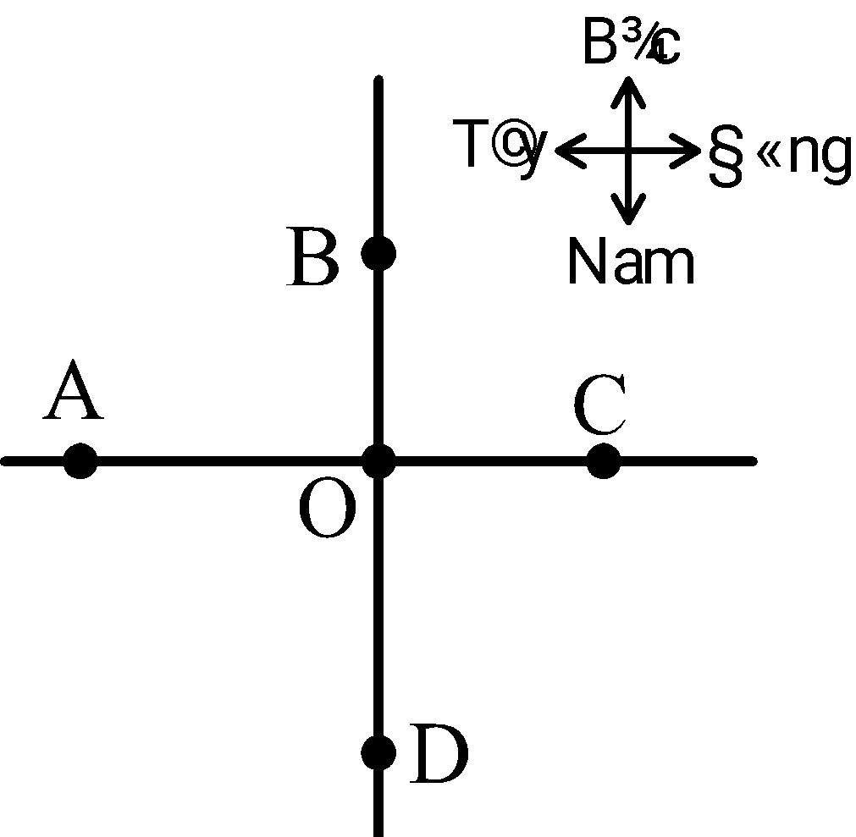

A. từ O đến A.

B. từ O đến B.

C. từ O đến C.

D. từ O đến D.

**Câu 5:** Trong khoảng thời gian Δt, một vật đi đường quãng đường Δs thì tốc độ trung bình của nó là

A. 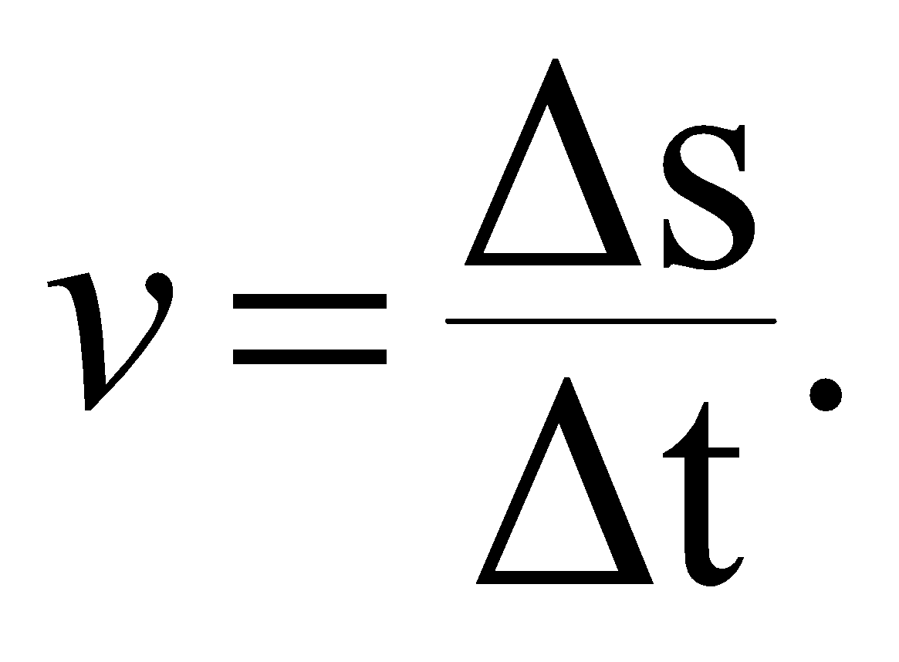 B. 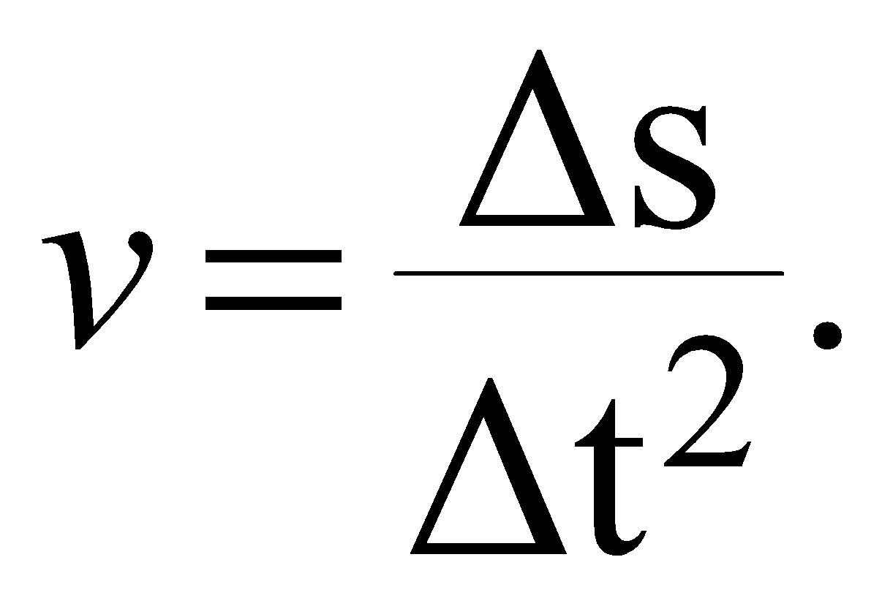

C. 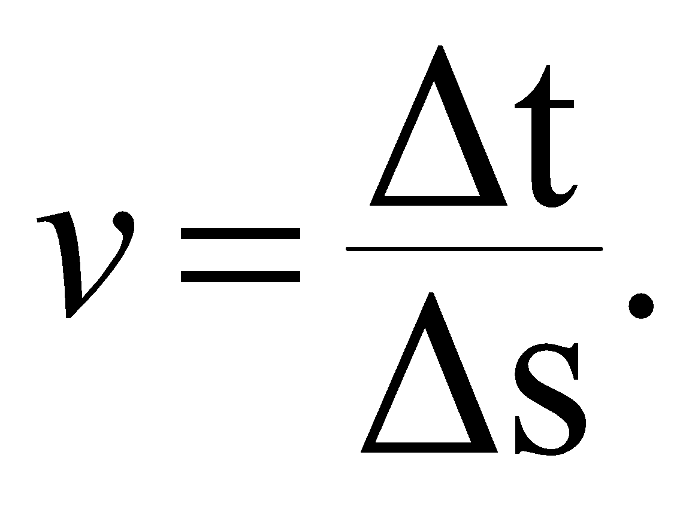 D. 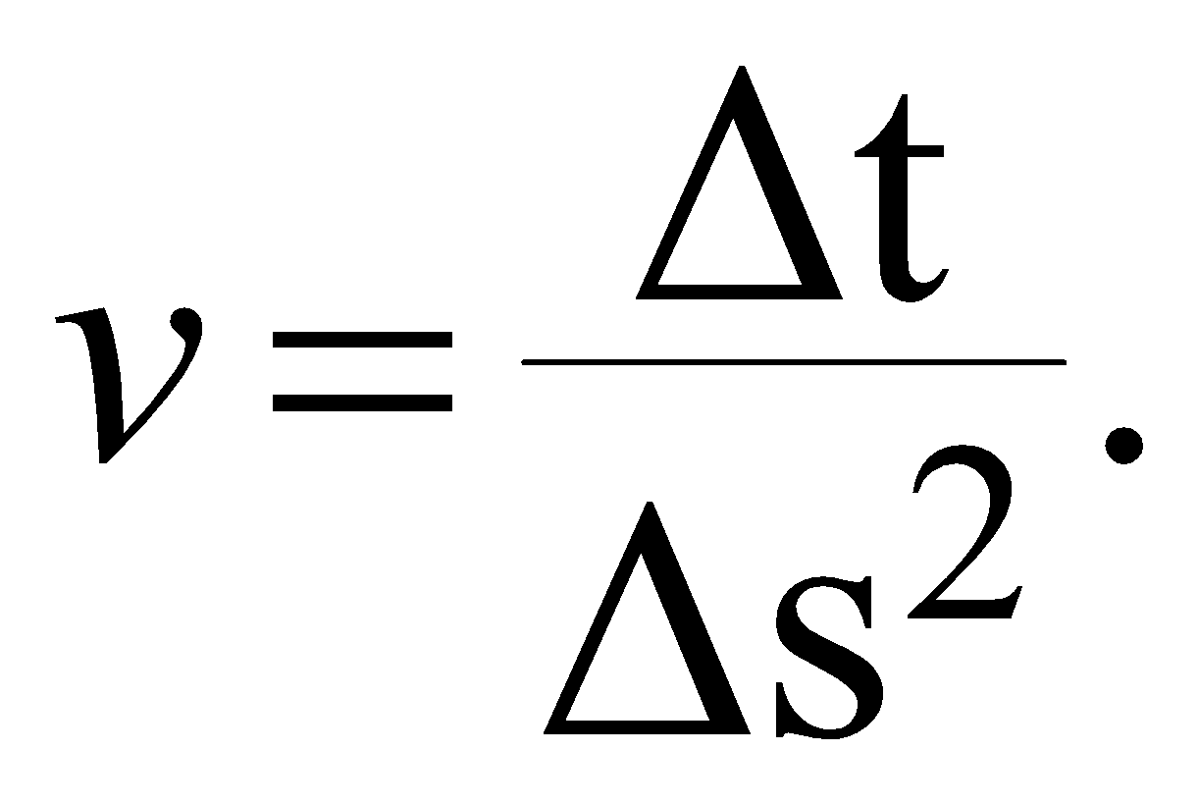

**Câu 6:** Phát biểu nào sau đây về vận tốc là đúng?

A. Vận tốc là đại lượng vô hướng không âm.

B. Vận tốc là đại lượng vô hướng có thể âm hoặc dương.

C. Vận tốc là đại lượng vectơ có hướng là hướng của độ dịch chuyển.

D. Vận tốc là đại lượng vectơ có hướng ngược hướng với hướng của độ dịch chuyển.

**Câu 7:** Gọi 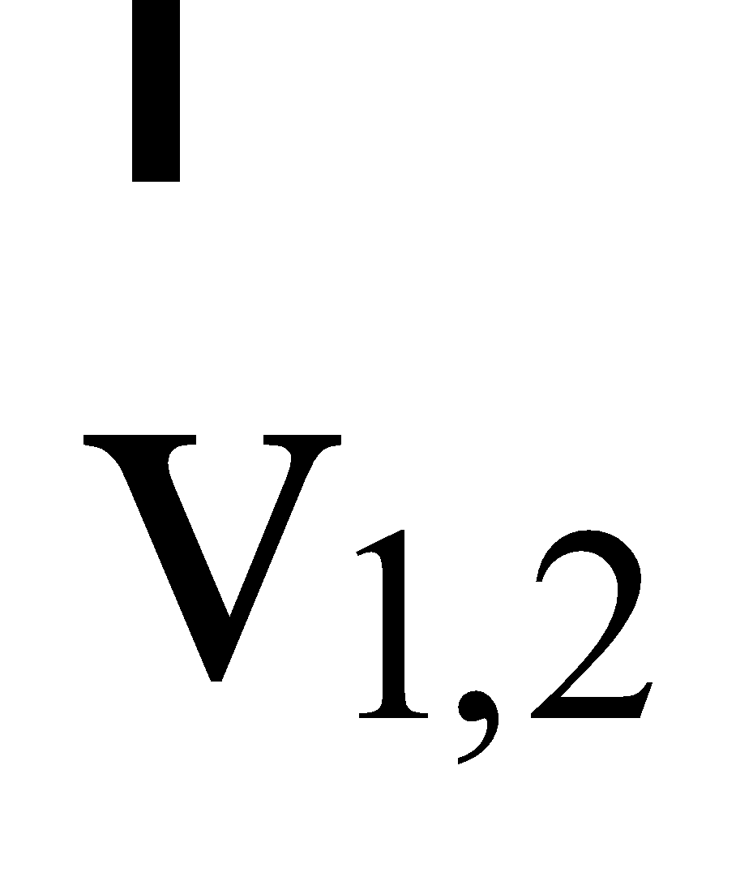 là vận tốc của vật (1) đối với vật (2); 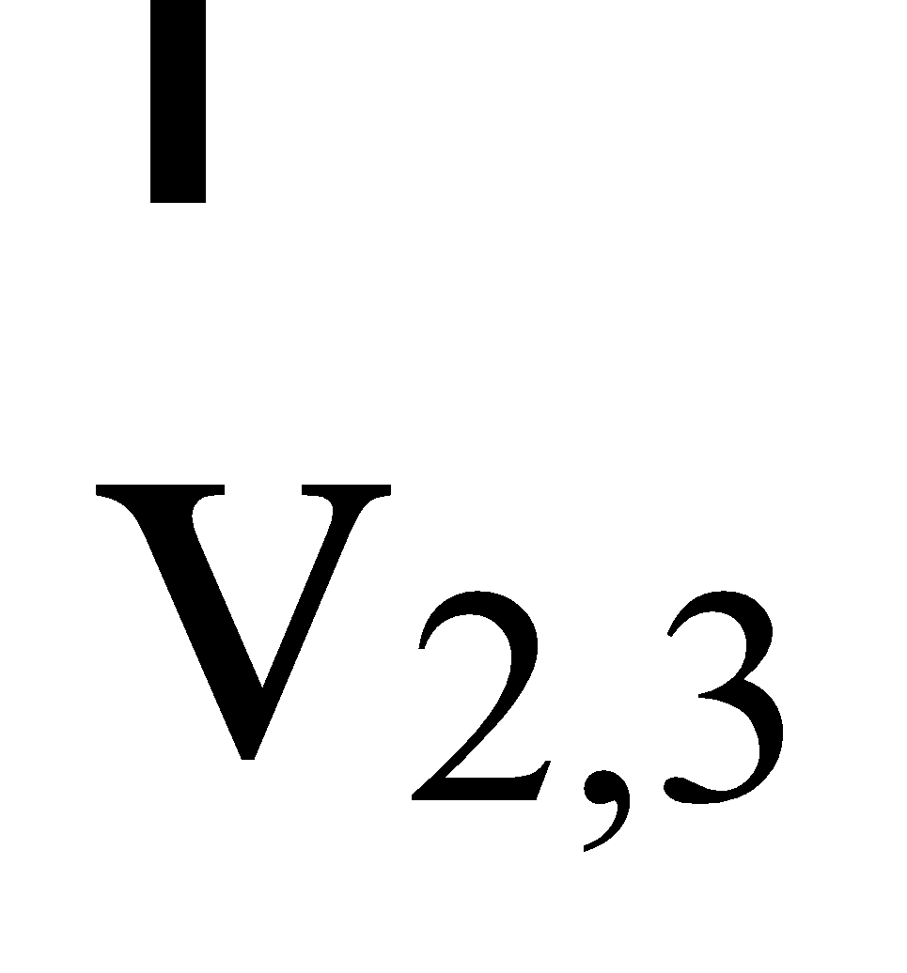là vận tốc của vật (2) đối với vật (3) và 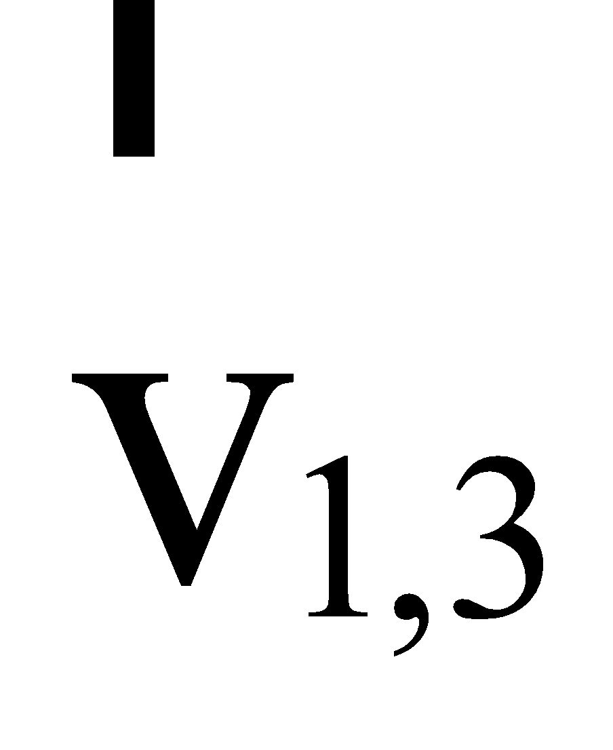là vận tốc của vật (1) đối với vật (3). Hệ thức nào sau đây là đúng?

A. 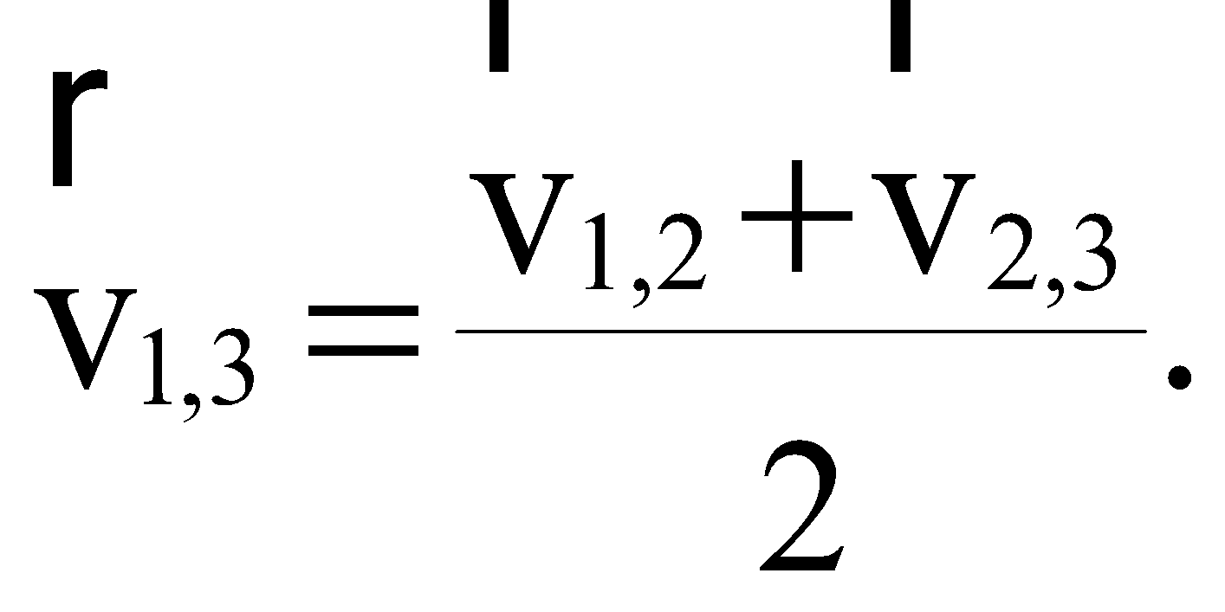 B. 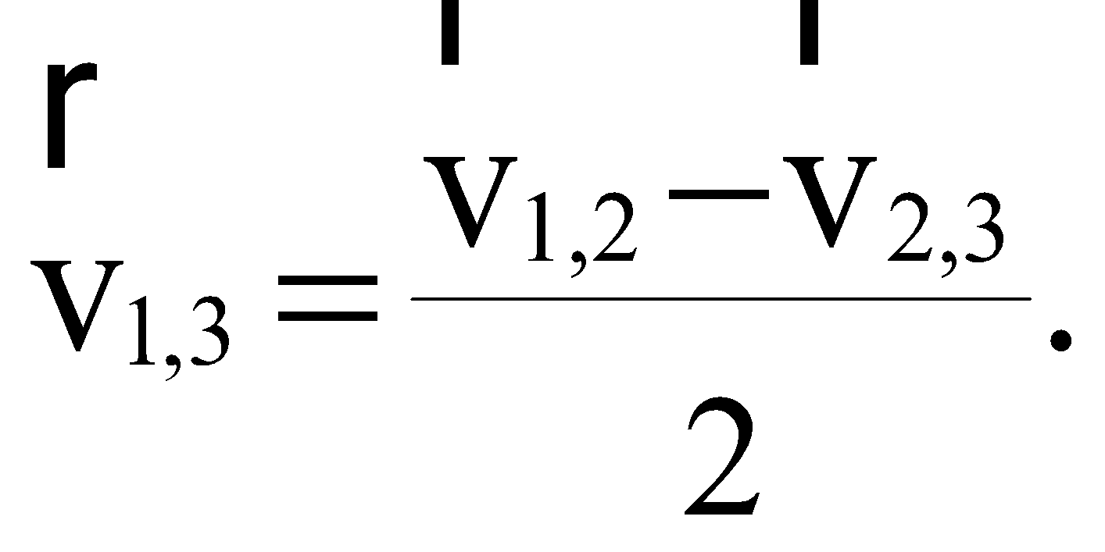 C. 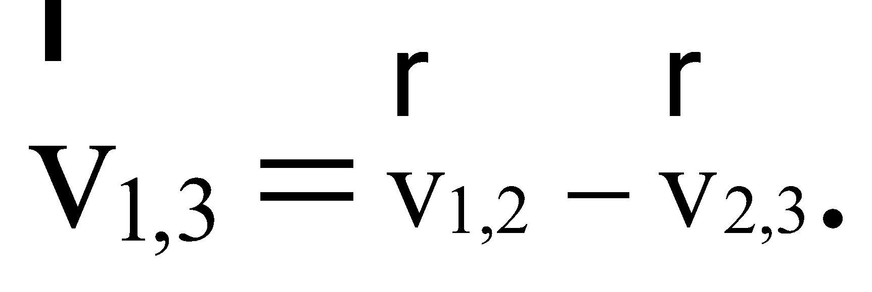 D. 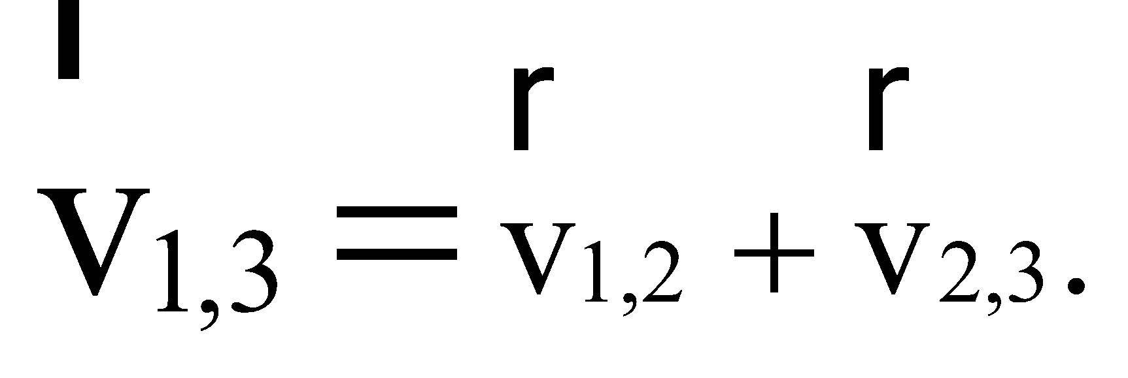

**Câu 8:** Một học sinh đo tốc độ chuyển động trung bình của một bạn. Khi thực hiện phép đo quãng đường, học sinh này có thể dùng dụng cụ nào sau đây?

A. Đồng hồ. B. Thước. C. Lực kế. D. Cân.

**Câu 9:** Hình vẽ bên là đồ thị độ dịch chuyển − thời gian của một người đi bộ trên một đường thẳng. Trong giai đoạn OA, người đó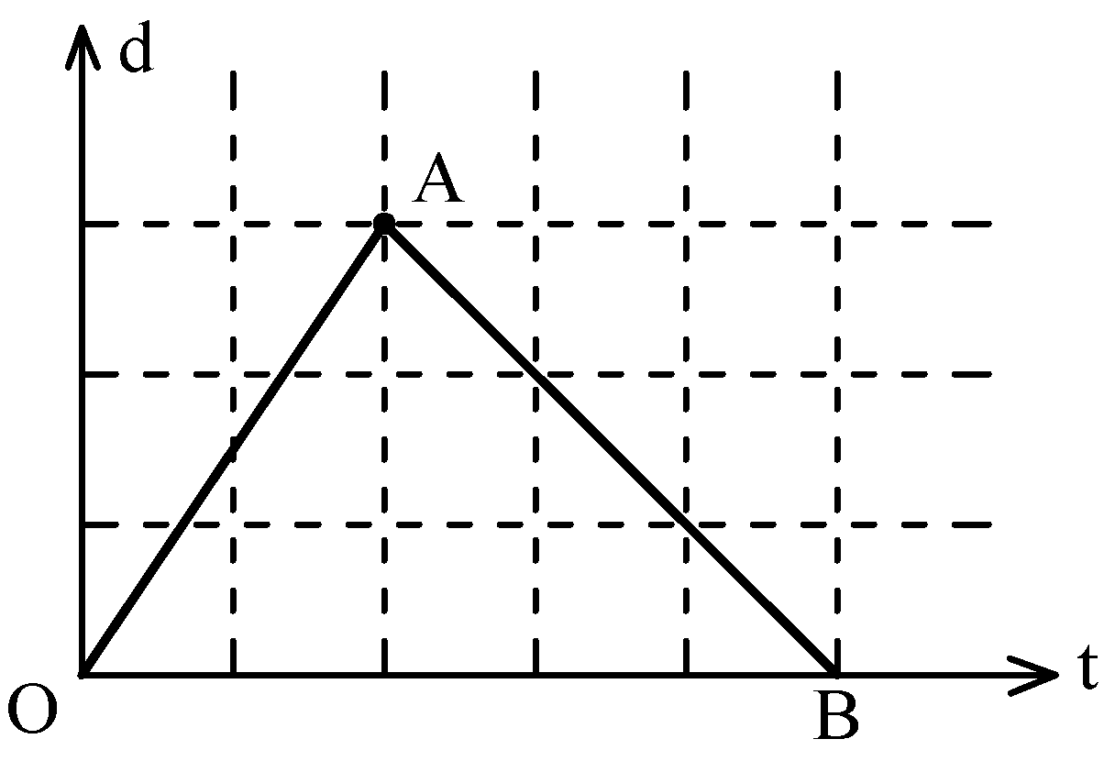

A. chuyển động thẳng đều theo chiều dương.

B. chuyển động thẳng đều theo chiều âm.

B. chuyển động thẳng nhanh dần đều.

D. chuyển động thẳng chậm dần đều.

**Câu 10:**  Một vật chuyển động thẳng, trong khoảng thời gian Δt thì vận tốc biến thiên một khoảng là Δv. Gia tốc trung bình của vật trong khoảng thời gian Δt đó là

A. 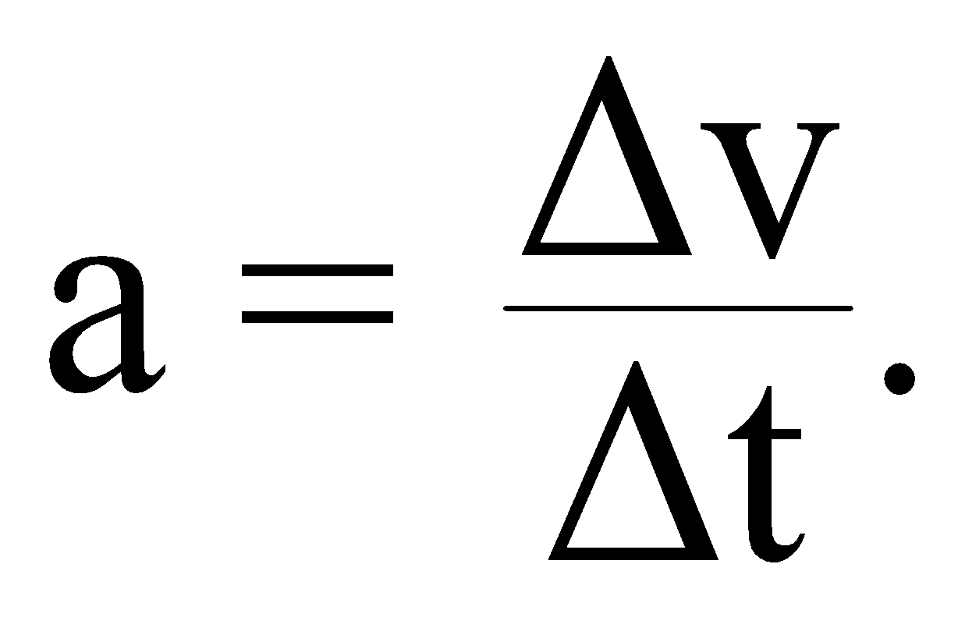 B. 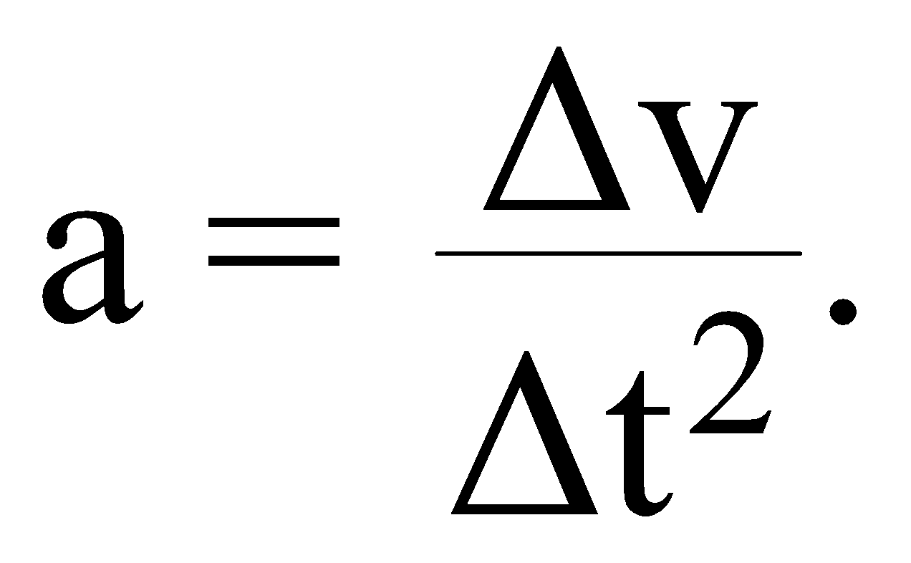 C. 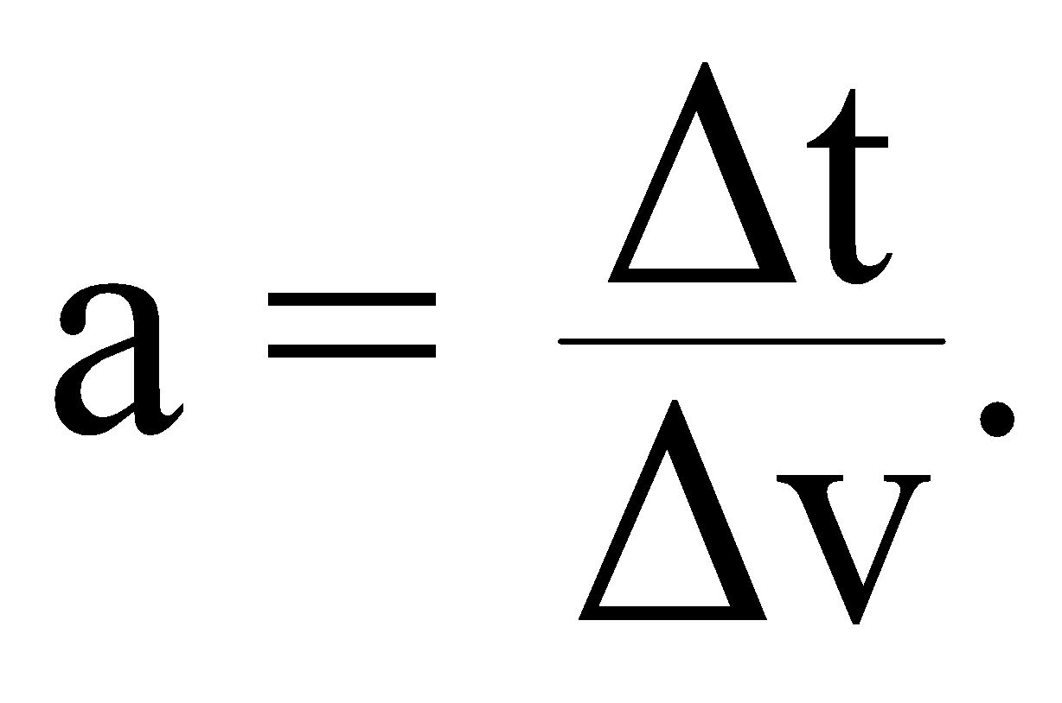 D. 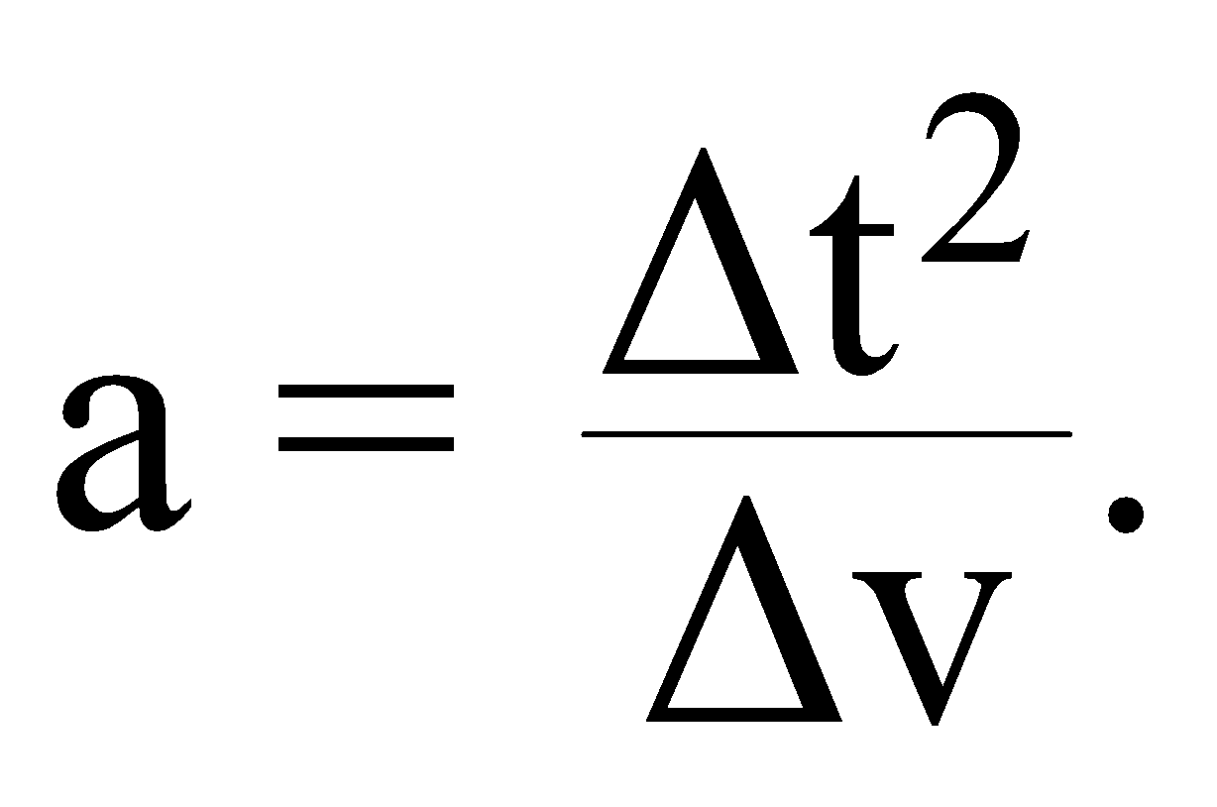

**Câu 11:** Đơn vị của gia tốc trong hệ SI là

A. m/s. B. m2/s. C. m/s2. D. m2/s2.

**Câu 12:** Một vật chuyển động thẳng biến đổi đều có phương trình vận tốc − thời gian là v = 6 − t (trong đó t tính bằng giây và v tính bằng m/s). Gia tốc của vật là

A. 6 m/s2. B. −1 m/s2. C. 12 m/s2. D. −2 m/s2.

**Câu 13:** Một vật có vận tốc v0 tại thời điểm t = 0 bắt đầu chuyển động biến đổi đều với gia tốc a. Tại thời điểm, độ dịch chuyển của vật là

A. 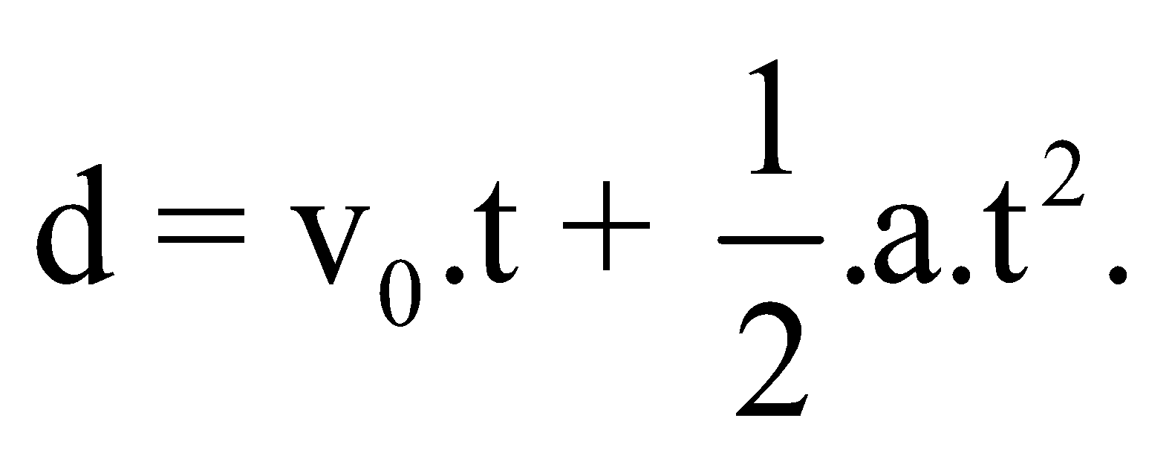 B. 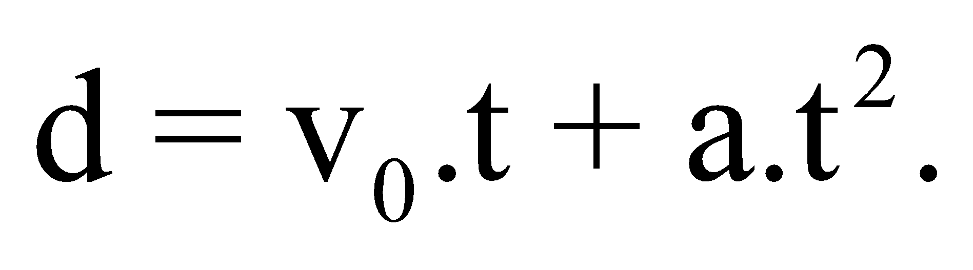 C. 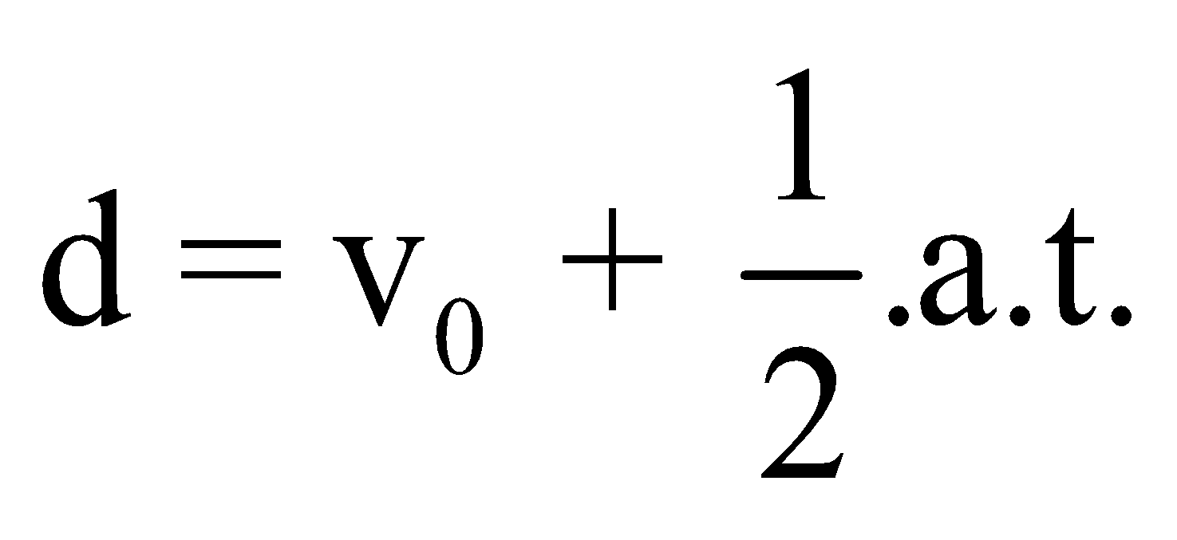 D. 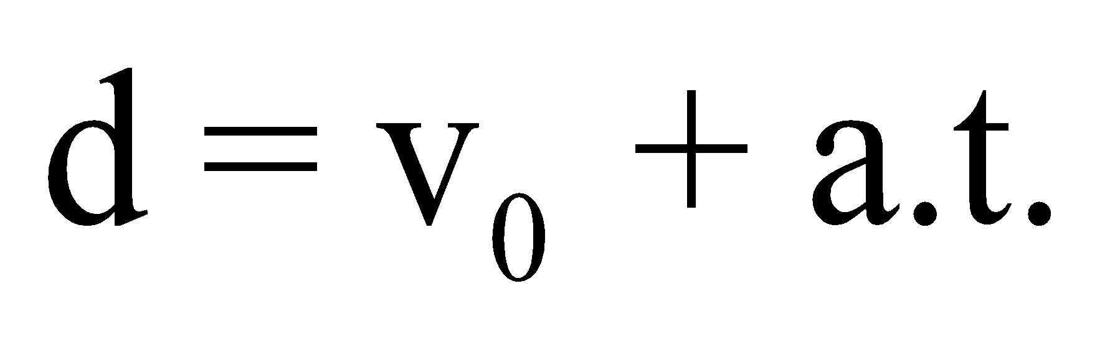

**Câu 14:** Một vật rơi tự do tại nơi có gia tốc trọng trường g. Sau khi rơi một thời gian t thì vận tốc của vật là

A. 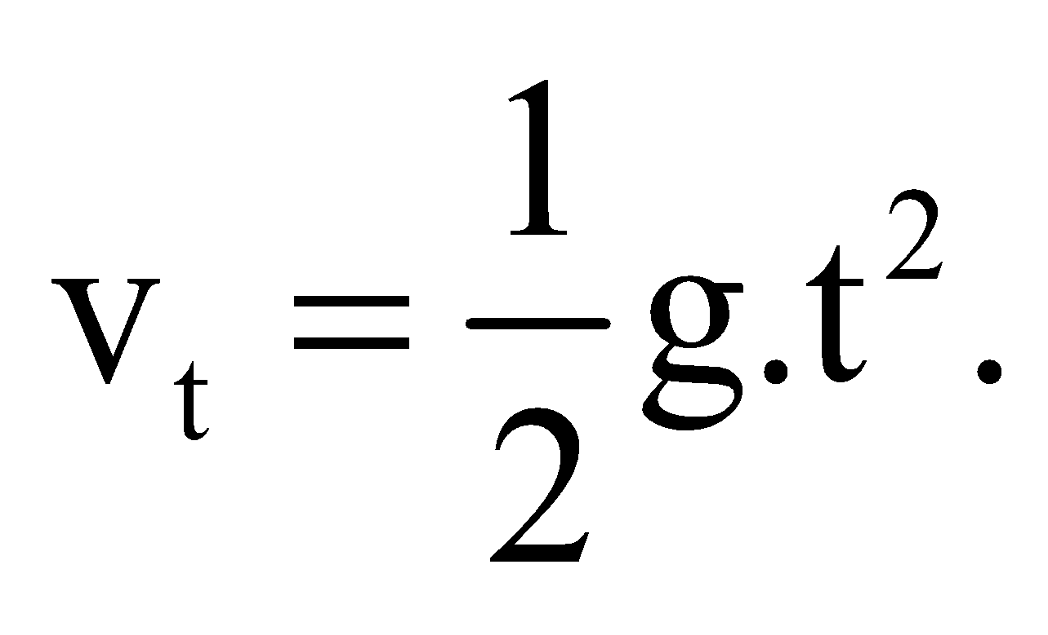 B. 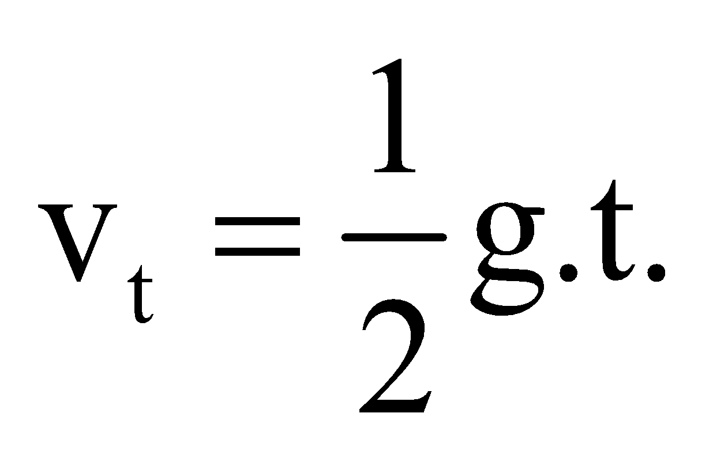 C. vt = g.t. D. vt = g.t2.

**Câu 15:** Phát biểu nào sau đây về tính chất chuyển động rơi tự do là đúng?

A. Chuyển động rơi tự do là chuyển động thẳng chậm dần đều.

B. chuyển động rơi tự do là chuyển động có gia tốc bằng không.

C. chuyển động rơi tự do là chuyển động thẳng nhanh dần đều.

D. Chuyển động rơi tự do là chuyển động thẳng đều.

**Câu 16:** Từ độ cao H một vật được ném theo phương ngang với vận tốc v0. Gia tốc trọng trường là g. Khoảng thời gian từ khi bắt đầu ném đến khi vừa chạm đất là

A. 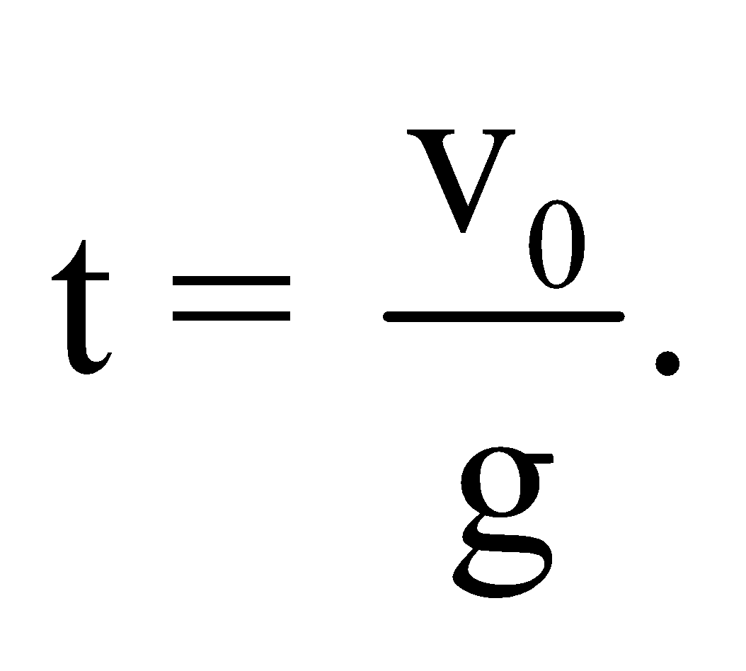 B. 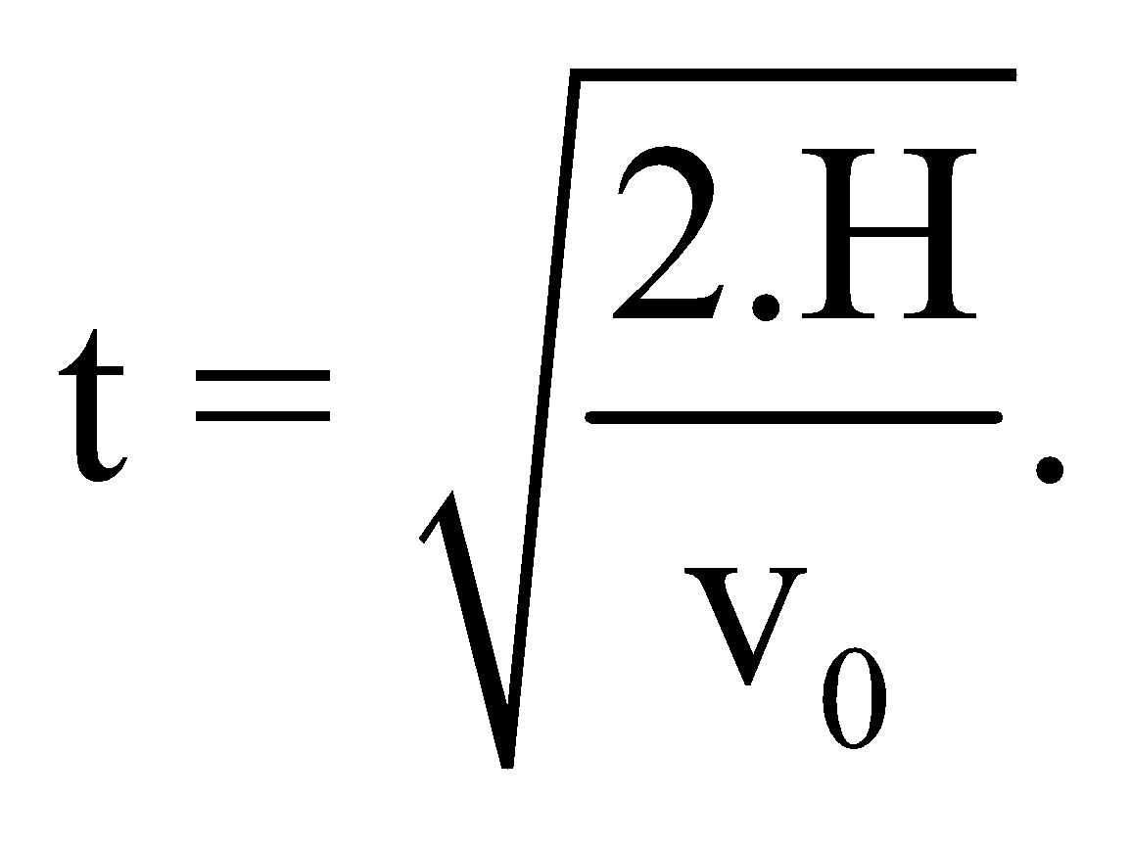 C. 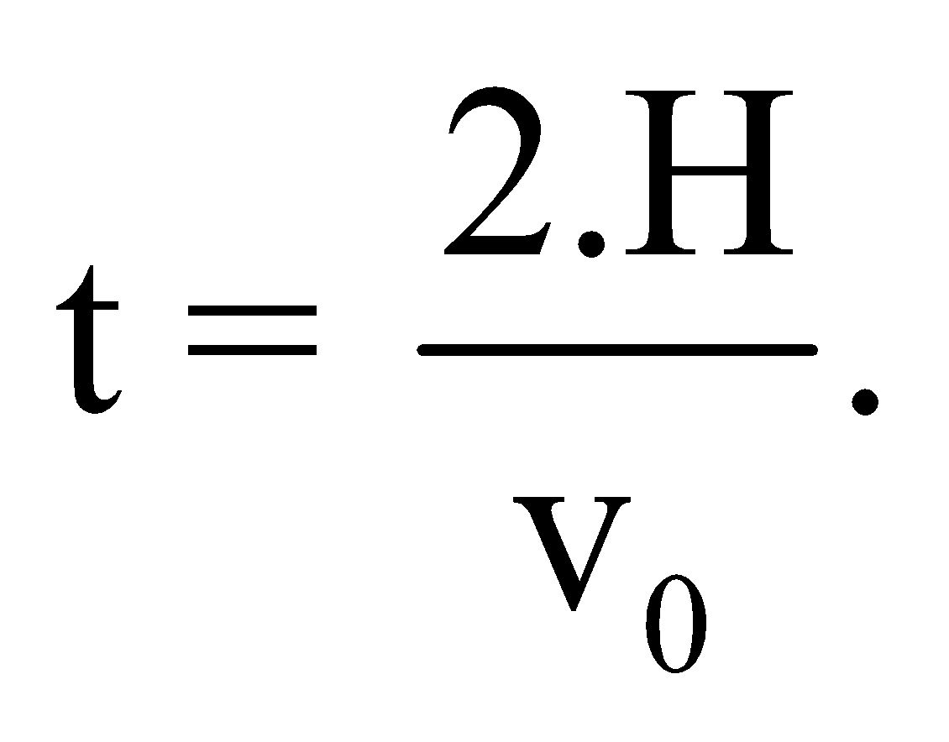 D. 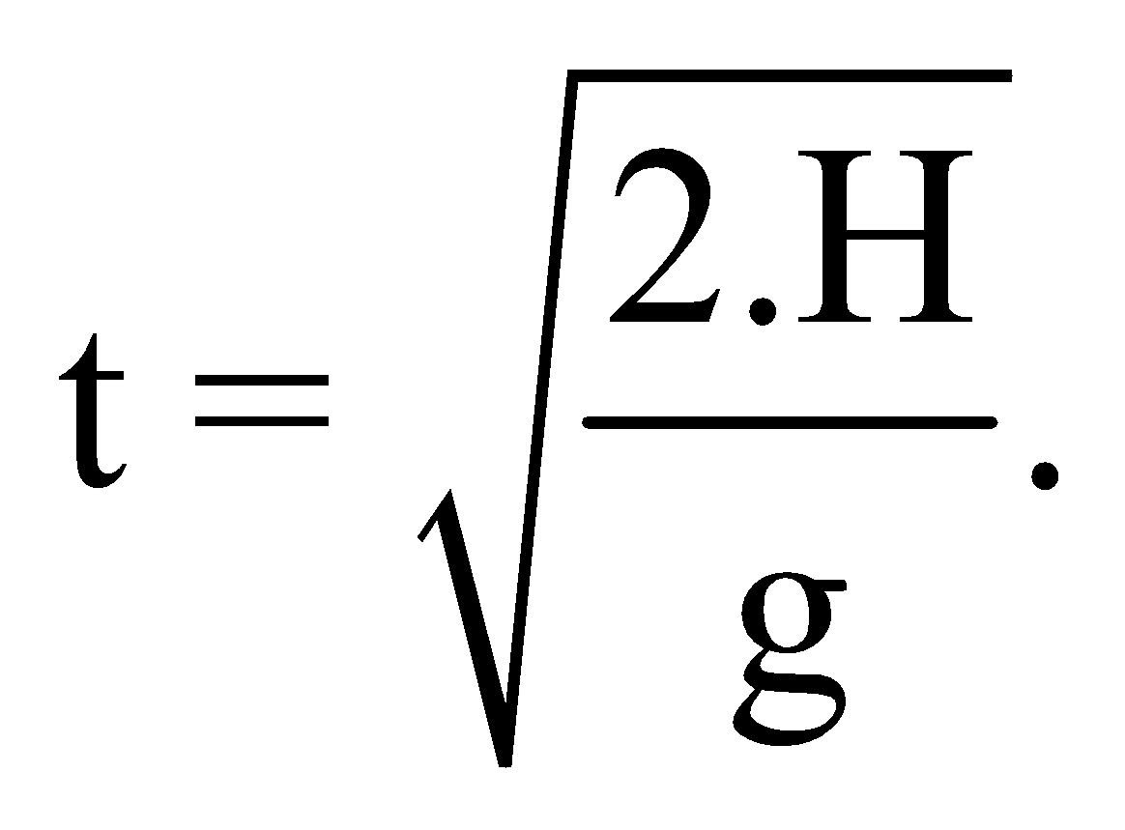

**II. Tự luận**

**Câu 17 (3 điểm):**

**1.** Một học sinh thực hiện một phép đo thời gian cho kết quả t = (12,35 ± 0,04) s. Tính sai số tỉ đối của phép đo.

**2.** Một vật chuyển động thẳng, độ dịch chuyển của trong khoảng thời gian 10 s có độ lớn 25 m. Tính độ lớn vận tốc trung bình của vật trong khoảng thời gian đó.

**3.** Từ độ cao 45 cm thả một vật rơi tự do. Lấy g = 10 m/s2. Tính tốc độ của vật ngay khi vừa chạm đất.

**Câu 18 (1 điểm):**

Một tường thành công có đường bao quanh có dạng hình chữ nhật ABCD bới AB = 900 m và BC = 1200 m. Một người đi bộ xuất quanh thành xuất phát từ A chuyển động thẳng đến B, sau đó tiếp tục chuyển động thẳng đến C. Biết khoảng thời gian chuyển động của người này là khoảng 12 phút. Tính tốc độ trung bình và độ lớn vận tốc trung bình của người này.

**Câu 19 (1 điểm):**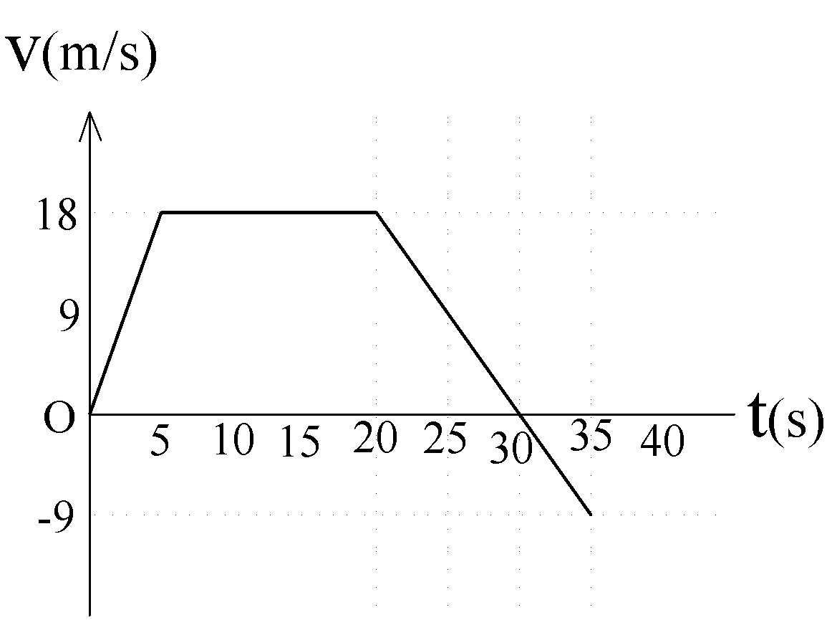

Từ độ cao 80 m thả một vật rơi tự do. Lấy g = 10 m/s2. Tính tốc độ của vật ngay khi vừa chạm đất và quãng đường vật rơi được trong giây cuối cùng ngay trước khi chạm đất.

**Câu 20 (0,5 điểm):**

Một ô tô chuyển động về hướng Nam với tốc độ 54 km/h và một xe máy chuyển động về hướng Tây với tốc độ 10 m/s. Xác định hướng và độ lớn vận tốc của xe máy đối với ô tô.

**Câu 21 (0,5 điểm):**

Hình vẽ bên là đồ thị vận tốc – thời gian của một ô tô chạy thử chuyển động thẳng. Tính vận tốc trung trình và tốc độ trung bình của ô tô từ thời điểm t1 = 0 đến thời điểm t2 = 30 s.

-------------------------------- Hết --------------------------------